4. vaja Delilnik napetosti

1. naloga

Določi vrednost izhodne napetosti pri različni obremenitvi (100 Ω, 470 Ω, 2,2 kΩ, 4,7 kΩ, 22 kΩ, ∞)

R₁ = 100 Ω, R₂ = 470 Ω, U = 12 V

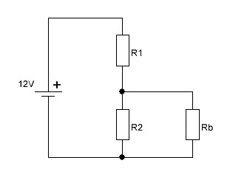

 | R_{b} = 100 Ω | R_{b} = 470 Ω | R_{b} = 2,2 kΩ | R_{b} = 4,7 kΩ | R_{b} = 22 kΩ | R_{b} = ∞
R_{2b}
R_{N}
I₁
I₂
I_{b}
U_{b}

- Kaj pomeni, da je breme neskončno (∞)?
- Kako vpliva priključeno breme na velikost izhodne napetosti?
- Kako velikost bremena vpliva na spremembo izhodne napetosti?
- Kaj pomeni neobremenjen delilnik napetosti? (Nariši in razloži!)
- Kaj se zgodi z napetostjo na izhodnih sponkah delilnika napetosti, ko ga obremenimo?
- Kako velikost upornosti bremena in velikost bremenskega toka vpliva na zmanjšanje izhodne napetosti delilnika?

2. naloga

Določi vrednost izhodne napetosti v posameznem položaju (0-4) in pri različni obremenitvi (100 Ω, 470 Ω, 2,2 kΩ, 4,7 kΩ, 22 kΩ, ∞). Delilnik sestavi s pomočjo spremenljivega upora (4 kΩ).
Nalogo realiziraj s pomočjo programa EWB.

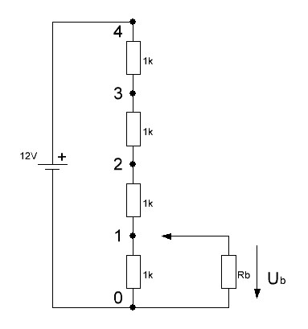

Položaj | Izhodna napetost U_{b}
Položaj | R_{b} = 100 Ω | R_{b} = 470 Ω | R_{b} = 2,2 kΩ | R_{b} = 4,7 kΩ | R_{b} = 22 kΩ | R_{b} = ∞
0
1
2
3
4

Nariši graf izhodne napetosti v odvisnosti od položaja potenciometra. Nariši en graf za vse vrednosti upora.

- Kaj pomeni, da je breme neskončno (∞)?
- Kako vpliva priključeno breme na velikost izhodne napetosti?
- Kako velikost bremena vpliva na spremembo izhodne napetosti?
- Kaj pomeni obremenjen delilnik napetosti? (Nariši in razloži!)
- Kaj se zgodi z napetostjo na izhodnih sponkah delilnika napetosti, ko ga obremenimo?
- Kako velikost upornosti bremena in velikost bremenskega toka vpliva na zmanjšanje izhodne napetosti delilnika?

